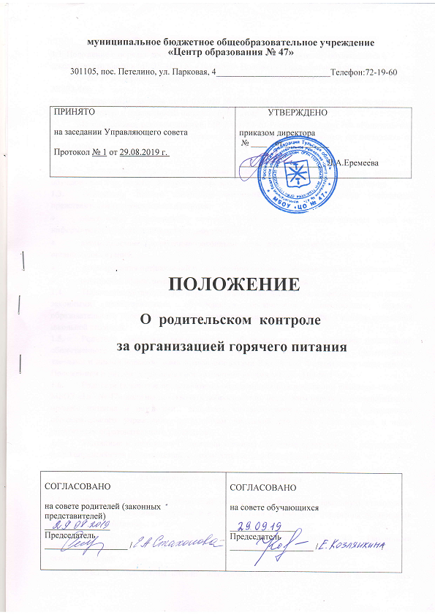

1.Общие положения
1.1. Положение о порядке доступа родителей (законных представителей) обучающихся в школьную столовую в МБОУ «ЦО № 47» (далее - Положение) разработано в соответствии с:
- ст. 37 Федерального закона «Об образовании в Российской Федерации» от 29.12.2012 г
№ 273-ФЗ;
- Федеральным законом от 01.03.2020 №47-ФЗ «О внесении изменений в Федеральный закон «О качестве и безопасности пищевых продуктов;
- Методическими рекомендациями МР 2.4.0180-20 Роспотребнадзора РФ «Родительский контроль за организацией горячего питания детей в общеобразовательных организациях» от 18.05.2020г.

  - Положение разработано с целью соблюдения прав и законных интересов обучающихся и их родителей (законных представителей) в области организации питания.
  - Основными целями посещения школьной столовой родителями (законными представителями) обучающихся являются:
- обеспечение родительского контроля в области организации питания через их информирование об условиях питания обучающихся;
- взаимодействие с родителями (законными представителями) обучающихся в области организации питания;
- формирования предложений по улучшению питания в образовательном учреждении.
- повышение эффективности деятельности школьной столовой.
  - Положение устанавливает порядок организации посещения и оформления посещения законными представителями обучающихся организации общественного питания образовательного учреждения, а также права законных представителей в рамках посещения школьной столовой.
  - Родители (законные представители) обучающихся при посещении организации общественного питания образовательного учреждения руководствуются применимыми законами и иными нормативными правовыми актами Российской Федерации, а также данным Положением и иными локальными нормативными актами МБОУ «ЦО № 47».
  - Родители (законные представители) обучающихся при посещении школьной столовой МБОУ «ЦО № 47» должны действовать добросовестно, не должны нарушать и вмешиваться в процесс питания и не должны допускать неуважительного отношения к сотрудникам образовательного учреждения, сотрудникам школьной столовой, обучающимся и иным посетителям образовательного учреждения.
  - Указанные в настоящем Положении термины (законные представители, обучающиеся и пр.) определяются в соответствии с Законодательством Российской Федерации.

2.Организация и оформление посещения

  - Родители (законные представители) обучающихся посещают школьную столовую в установленном Положением порядке и в соответствии с Графиком посещения организации общественного питания.
  - Посещение школьной столовой осуществляется родителями (законными представителями) на переменах во время реализации обучающимся горячих блюд по основному меню.
  - В течение одной смены питания школьную столовую могут посетить не более двух посетителей (законных представителей обучающихся) от одного класса. Родители (законные представители) обучающихся из разных классов могут посетить школьную столовую на разных переменах.
  - График посещения школьной столовой формируется и заполняется на каждый учебный день месяца на основании заявок, поступивших от законных представителей обучающихся и согласованных уполномоченным лицом образовательного учреждения.
  - Сведения о поступившей заявке на посещение заносятся в Журнал заявок на посещение школьной столовой.
  - Заявка на посещение школьной столовой подается непосредственно в образовательную организацию не позднее 1 суток до предполагаемого дня и времени посещения школьной столовой. Посещение на основании заявки поданной в более поздний срок возможно по согласованию с администрацией образовательной организации.
  - Заявка на посещение школьной столовой подается на имя директора образовательной организации и может быть сделана как в устной, так и в письменной. Письменные заявки прикладываются к Журналу заявок на посещение школьной столовой.
  - Заявка должна содержать сведения о:
- времени посещения (день и время);
- ФИО законного представителя;
- контактном номере телефона законного представителя;
- ФИО и класс обучающегося, в интересах которого действует законный представитель.
  - Заявка должна быть рассмотрена или директором, или иным уполномоченным лицом образовательного учреждения не позднее одних суток с момента ее поступления.
  - Результат рассмотрения заявки незамедлительно (при наличии технической возможности для связи) доводится до сведения родителя (законного представителя) по указанному им контактному номеру телефона. В случае невозможности посещения организации общественного питания в указанное родителем (законным представителем) в заявке время (не выполняются предусмотренные п.п. 2.2., 2.3. Положения), сотрудник образовательного учреждения уведомляет законного представителя о ближайшем возможном для посещения времени. Новое время посещения может быть согласовано с родителем (законным представителем) письменно или устно.
  - Результат рассмотрения заявки, время посещения в случае его согласования, отражаются в Журнале заявок на посещение школьной столовой.
  - График посещения школьной столовой заполняется на основании согласованных заявок.
  - Посещение организации общественного питания в согласованное время осуществляется родителем (законным представителем) в присутствии сопровождающего сотрудника образовательного учреждения. Сопровождающий из числа сотрудников образовательного учреждения может присутствовать для дачи пояснений об организации процесса питания, расположения помещений в организации общественного питания и пр.
  - Законный представитель может остаться в школьной столовой после окончания перемены (в случае, если установленная продолжительность перемены менее 20 минут, или для завершения в разумный срок ознакомления с процессом организации питания).
  - По результатам посещения школьной столовой родитель (законный представитель) делает отметку в Графике посещения школьной столовой. Законному представителю должна быть предоставлена возможность оставления комментария (предложения, замечания) об итогах посещения в Книге посещения школьной столовой.
  - Рассмотрение предложений и замечаний, оставленных законными представителями в осуществляется не реже одного раза в месяц компетентными органами и лицами (Советом по питанию) с участием представителей администрации МБОУ «ЦО № 47» и приглашением родителей (законных представителей) обучающихся.
  - В целях осуществления родительского контроля и реализации прав, предусмотренных законодательством о защите прав потребителей, родителям (законным представителям) предлагается для заполнения «Примерная форма записи результатов родительского контроля в книге отзывов и предложений, предусмотренной «Правилами оказания услуг общественного питания»

3.Права родителей (законных представителей)
  - Родители (законные представители) обучающихся имеют право посетить помещения, где осуществляются реализация основного питания и прием пищи.
  - Родителям (законным представителям) обучающихся должна быть предоставлена возможность:
- наблюдать реализацию блюд и продукции основного меню;
- наблюдать полноту потребления блюд и продукции основного меню;
- ознакомиться с утвержденным меню основного питания на день посещения и утвержденным примерным меню;
- ознакомиться с информацией о реализуемых блюдах и продукции основного меню (о стоимости в рублях, фирменном наименовании продукции питания с указанием способов приготовления блюд и входящих в них основных ингредиентов, их весе (объеме), сведениях о пищевой ценности блюд);
- проверить температуру и вес блюд и продукции основного меню;
- реализовать иные права, предусмотренные законодательством о защите прав потребителей.

3.3. При проведении мероприятий родительского контроля за организацией питания детей в организованных детских коллективах могут быть оценены:
- соответствие реализуемых блюд утвержденному меню;
- санитарно-техническое содержание обеденного зала (помещения для приема пищи);
- условия соблюдения правил личной гигиены обучающимися;
- наличие и состояние санитарной одежды у сотрудников, осуществляющих раздачу готовых блюд;
- объем и вид пищевых отходов после приема пищи;
- наличие лабораторно-инструментальных исследований качества и безопасности поступающей пищевой продукции и готовых блюд;
- вкусовые предпочтения детей, удовлетворенность ассортиментом и качеством потребляемых блюд по результатам выборочного опроса детей с согласия их родителей или иных законных представителей;
- информирование родителей и детей о здоровом питании.

4.Заключительные положения

  - Содержание Положения доводится до сведения законных представителей обучающихся путем его размещения на сайте МБОУ «ЦО № 47» в информационно- телекоммуникационной сети общего пользования Интернет.
  - Содержание Положения и График посещения школьной столовой доводится до сведения сотрудников организации общественного питания. Директор назначает сотрудников МБОУ «ЦО № 47», ответственных за взаимодействие с родителями (законными представителями) в рамках посещения ими школьной столовой (за их информирование, прием и рассмотрение заявок на посещение школьной столовой, согласование времени посещения, уведомление законных представителей о результатах рассмотрения заявки, ведение предусмотренной Положением документации).
  - Образовательное учреждение в лице ответственного сотрудника должно:
- информировать родителей (законных представителей) обучающихся о порядке, режиме работы школьной столовой и действующих на ее территории правилах поведения;
- информировать родителей (законных представителей) обучающихся о содержании Положения;
- проводить разъяснения и лекции на тему посещения законными представителями обучающихся школьной столовой;
- проводить с сотрудниками школьной столовой разъяснения на тему посещения законными представителями организации общественного питания;
  - Контроль за реализацией Положения осуществляет директор и иные органы управления образовательным учреждением в соответствии с их компетенцией.

